Отчет о прохождении lab1

Студента очной формы обучения
3 курса Ип41 группы ИПО-01-24-001 шифр
Губанов Александр Андреевич
Руководитель:
Тропин Даниил Александрович

Конфигурация и спецификация: Офисный ПК
Категория | Модель и наименование | Основные характеристики и соответствие ТЗ
Процессор | Intel Core Ultra 5 245K | LGA 1851, 14 ядер / 14 потоков, до 5.2 ГГц, встроенное видеоядро Intel Graphics. Соответствие ТЗ (Серия Ultra 200).
Материнская плата | ASUS Prime Z890M-PLUS WIFI | mATX, LGA1851. 4x USB 3.2 Gen2 (Rear), HDMI 2.1, DisplayPort 1.4, M.2 PCIe 4.0/5.0, свободные слоты PCIe для карт расширения.
Охлаждение CPU | DeepCool AK400 | Башенный кулер, 4 тепловые трубки, TDP до 220 Вт, уровень шума до 29 дБ (тихая работа в офисе).
Оперативная память | Kingston FURY Beast DDR5 16 ГБ (2 x 8 ГБ) | 5600 МГц, CL40, двухканальный режим (Dual Channel) для оптимизации работы встроенной графики.
Накопитель (SSD) | Kingston NV2 500 ГБ M.2 PCIe 4.0 | NVMe M.2 2280, скорость чтения до 3500 МБ/с, записи до 2100 МБ/с.
Блок питания | MONTECH GAMMA D 550W | 550 Вт, сертификат 80 PLUS Gold, надежная элементная база и защита от перенапряжения/короткого замыкания.
Корпус | DeepCool CC360 ARGB | Micro-ATX, пылевые фильтры, прозрачная боковая панель, продуваемая передняя панель.
Монитор | MSI Pro MP273A 27" | IPS, 27 дюймов, Full HD (1920x1080), 100 Гц, Anti-Flicker (Flicker-Free), Less Blue Light, HDMI / DisplayPort.
Адаптер расширения | Контроллер PCIe x4 -> 2x USB 3.2 Gen2 Type-C | Плата расширения (Orient XC-202 или аналог). Выполняет требование ТЗ по добавлению 2 портов USB-C.

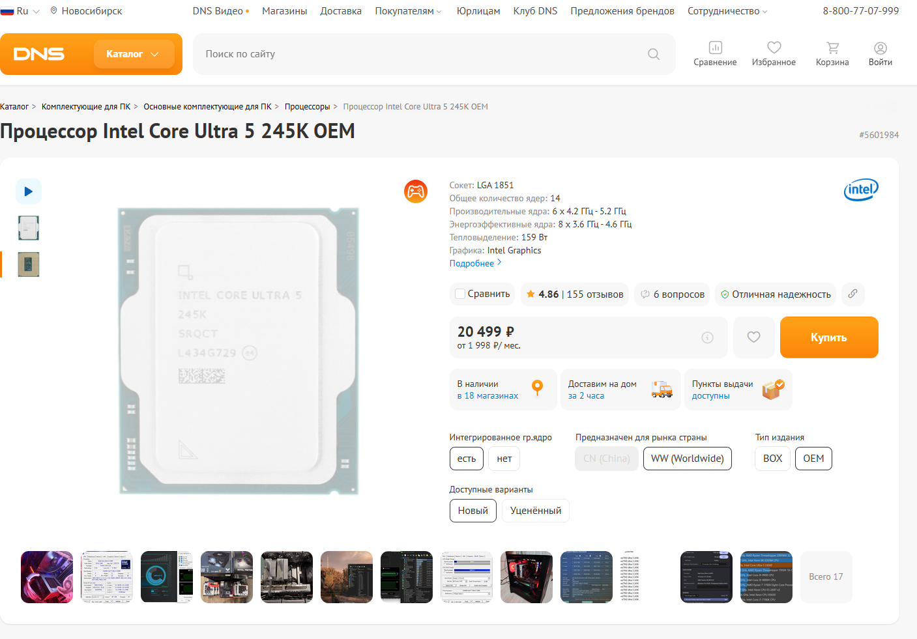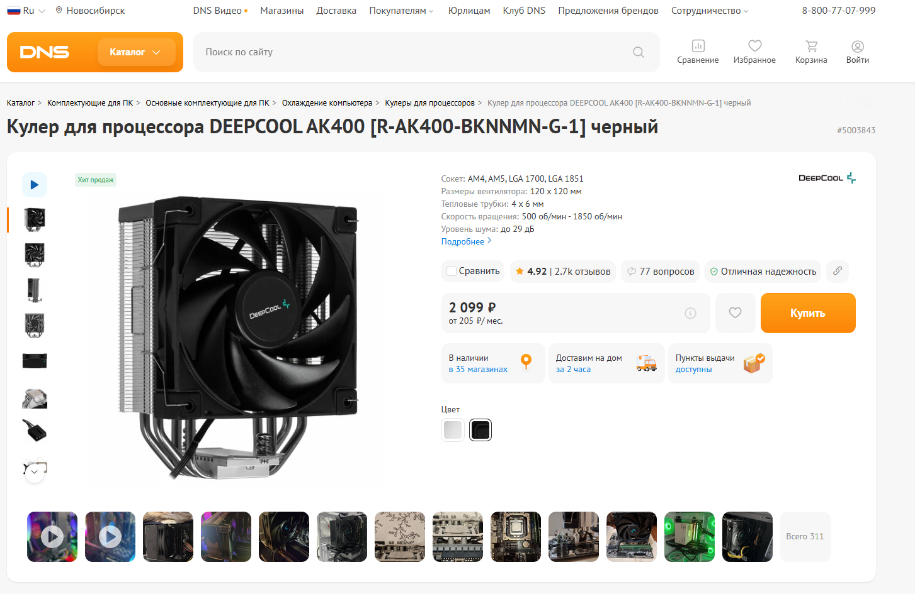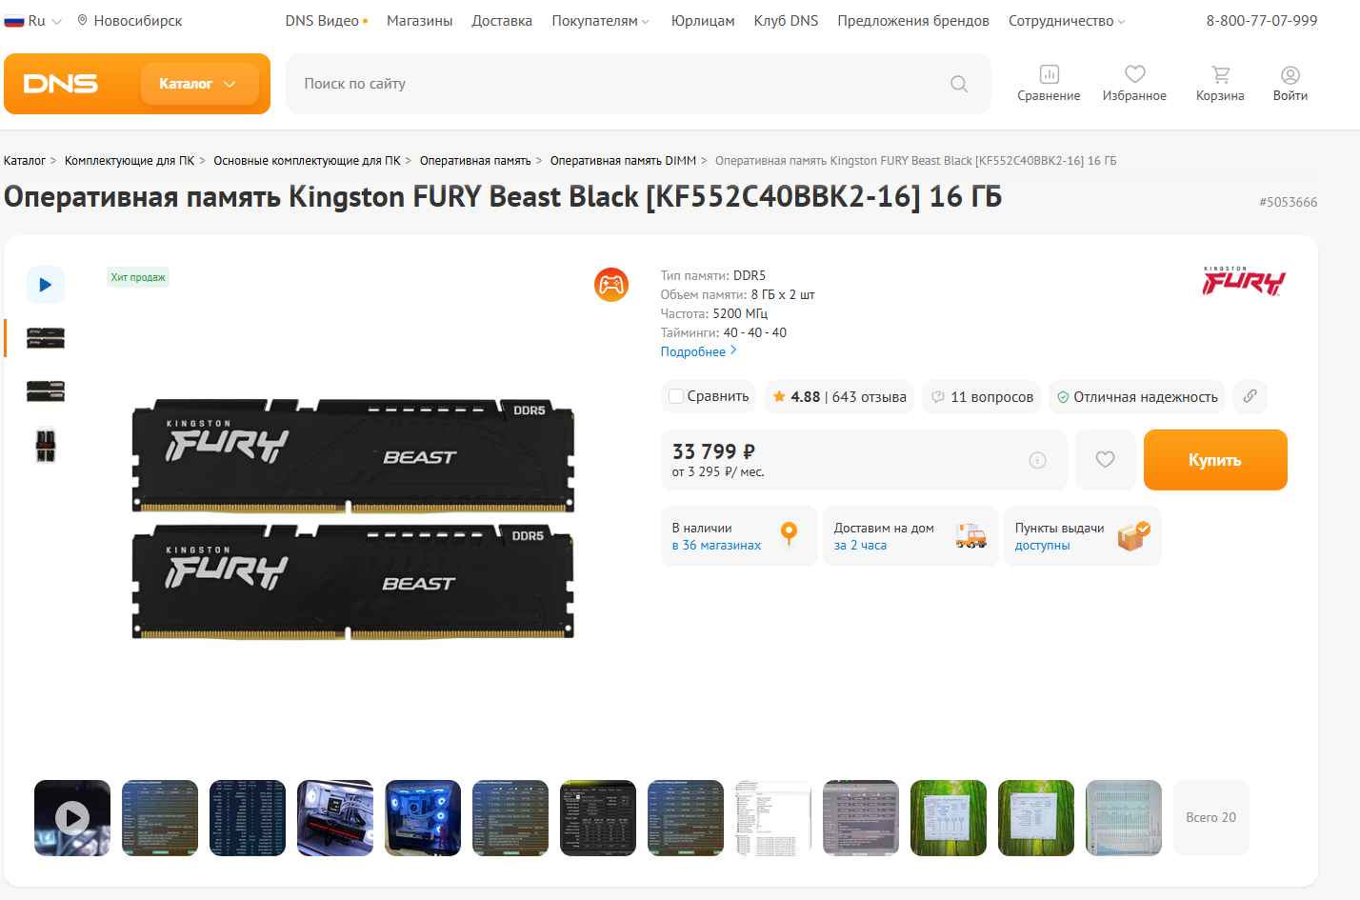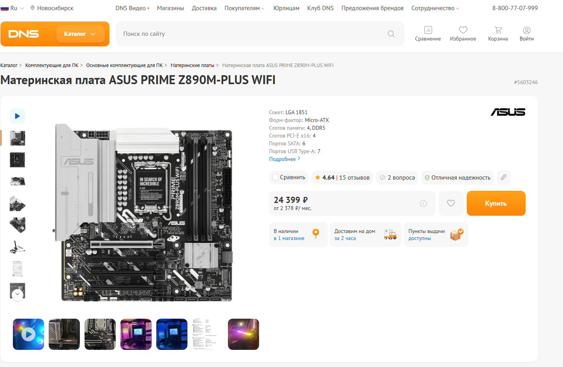
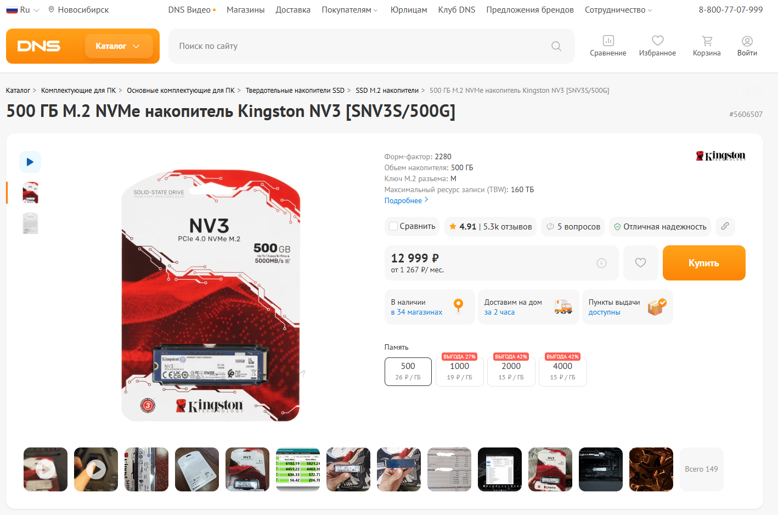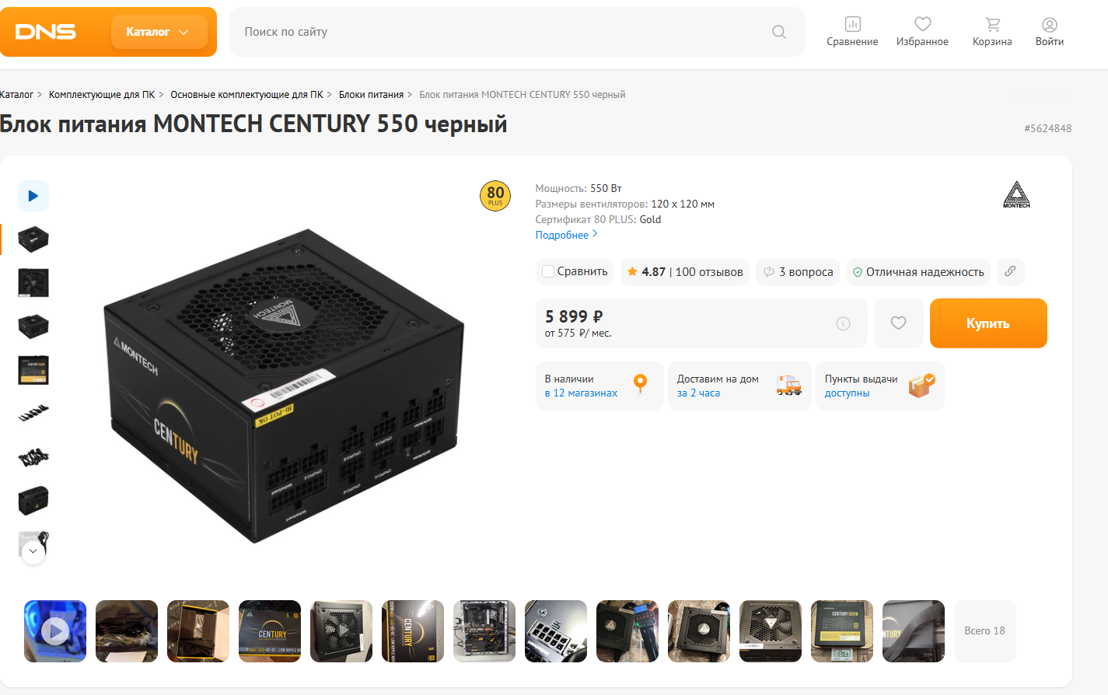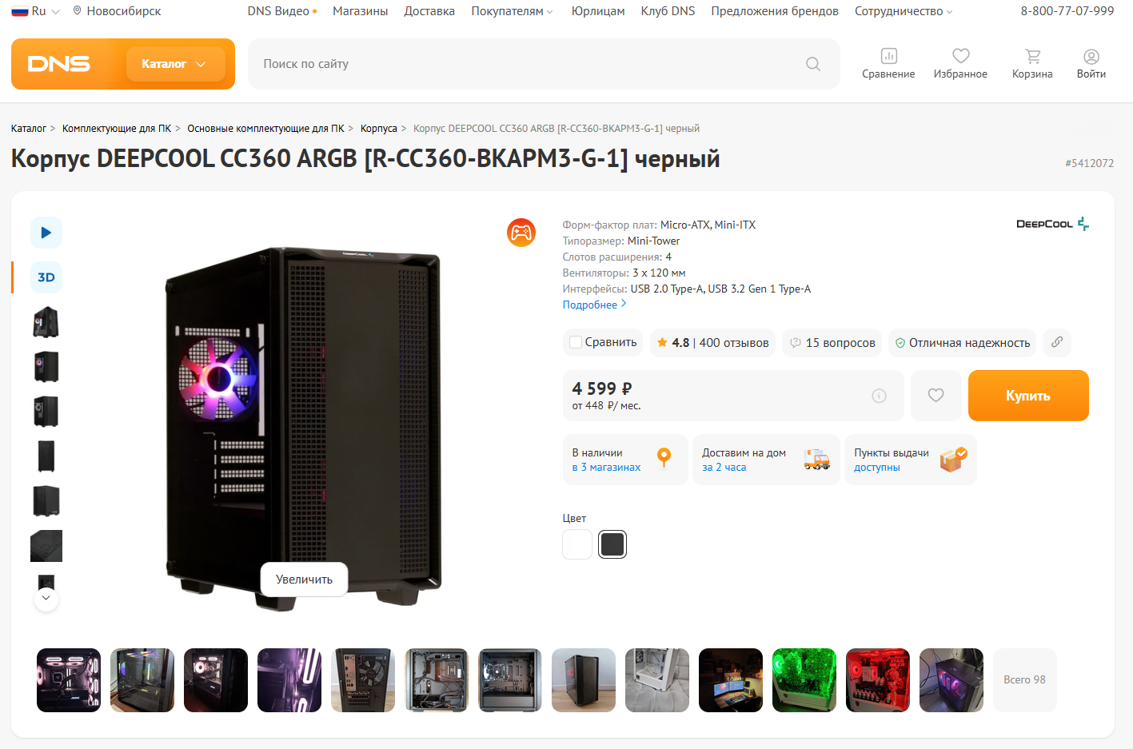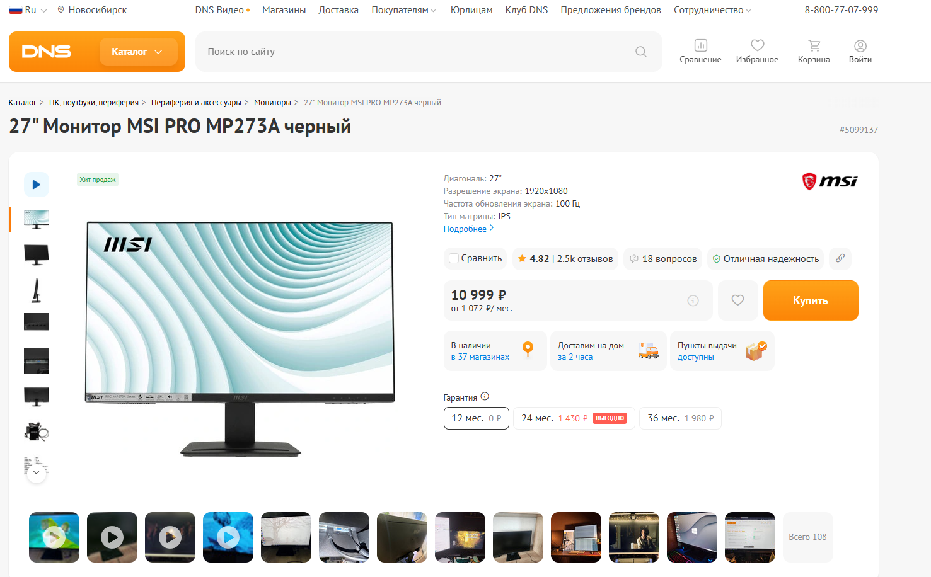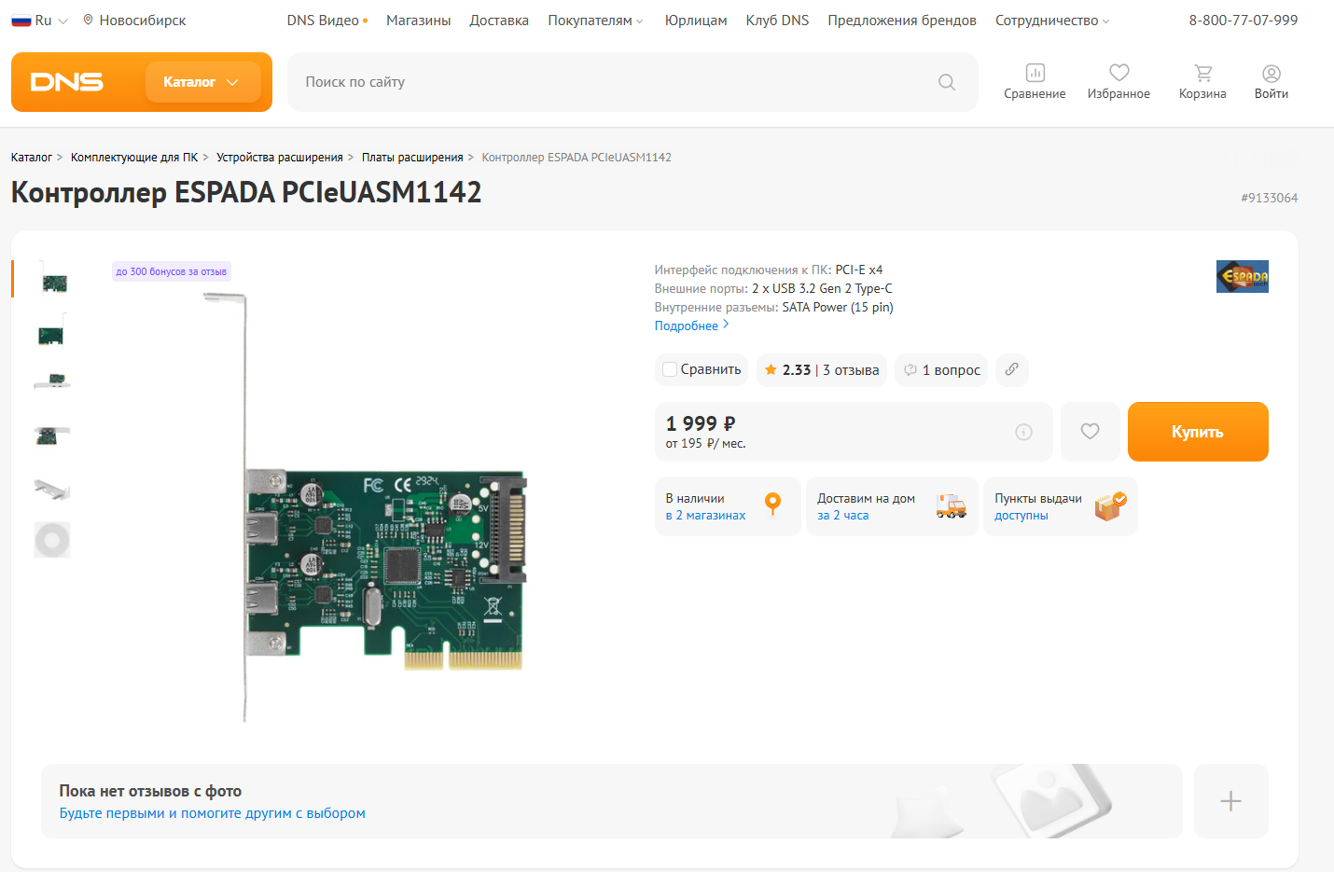
Моделирование неисправности: Замена SSD
Исходная модель: Kingston NV2 500GB (PCIe 4.0, чтение 3500 МБ/с, запись 2100 МБ/с, ресурс TBW 160 ТБ).
Новая модель: Samsung 980 PRO 500GB M.2 PCIe 4.0 NVMe
Сравнение характеристик:
- Скорость чтения: 7000 МБ/с (против 3500 МБ/с у исходного — в 2 раза выше).
- Скорость записи: 5000 МБ/с (против 2100 МБ/с — более чем в 2 раза выше).
- Наличие DRAM-буфера: Есть (у Kingston NV2 буфер отсутствует).
- Надежность (TBW): 300 ТБ (у исходного — 160 ТБ).
2. Моделирование неисправности и замена накопителя
Параметр сравнения | Исходный SSD (До поломки) | Замена (После поломки) | Прирост / Преимущество
Модель | Kingston NV2 | Samsung 980 PRO | Премиальный класс NVMe
Объем | 500 ГБ | 500 ГБ | Равный объем
Интерфейс | PCIe 4.0 x4 NVMe | PCIe 4.0 x4 NVMe | Полная совместимость
Скорость чтения | 3500 МБ/с | 7000 МБ/с | +100% (в 2 раза быстрее)
Скорость записи | 2100 МБ/с | 5000 МБ/с | +138% (более чем в 2 раза)
DRAM-буфер | Отсутствует (DRAM-less) | Есть (512 МБ LPDDR4) | Высокая скорость при случайном доступе
Ресурс (TBW) | 160 ТБ | 300 ТБ | +87.5% к надежности и долговечности
3. Анализ «Цена / Производительность»
Компонент | Оценка КПД | Комментарий целесообразности
Intel Core Ultra 5 245K | Низкий | Избыточен для офиса, но строго соответствует требованию ТЗ. Обеспечивает рекордный запас актуальности.
ASUS Prime Z890M-PLUS | Сбалансированный | Оптимальная база под процессоры Ultra 200, предоставляет необходимые порты USB 3.2 Gen2 и PCIe 4.0/5.0.
DDR5 16 ГБ (2x8 ГБ) | Высокий | Двухканальный режим дает прирост встроенной графике, 16 ГБ — стандарт для многозадачности.
MSI Pro MP273A 27" | Максимальный | Лучшее соотношение цены и функционала (IPS, 100 Гц, Flicker-Free, Less Blue Light).
Адаптер 2x USB-C | Высокий | Бюджетный способ выполнения требования ТЗ без переплаты за материнскую плату топового уровня.

Скриншоты по работе с приложением
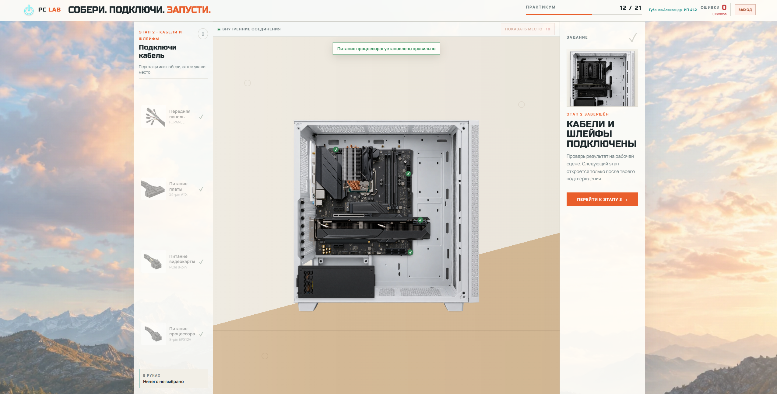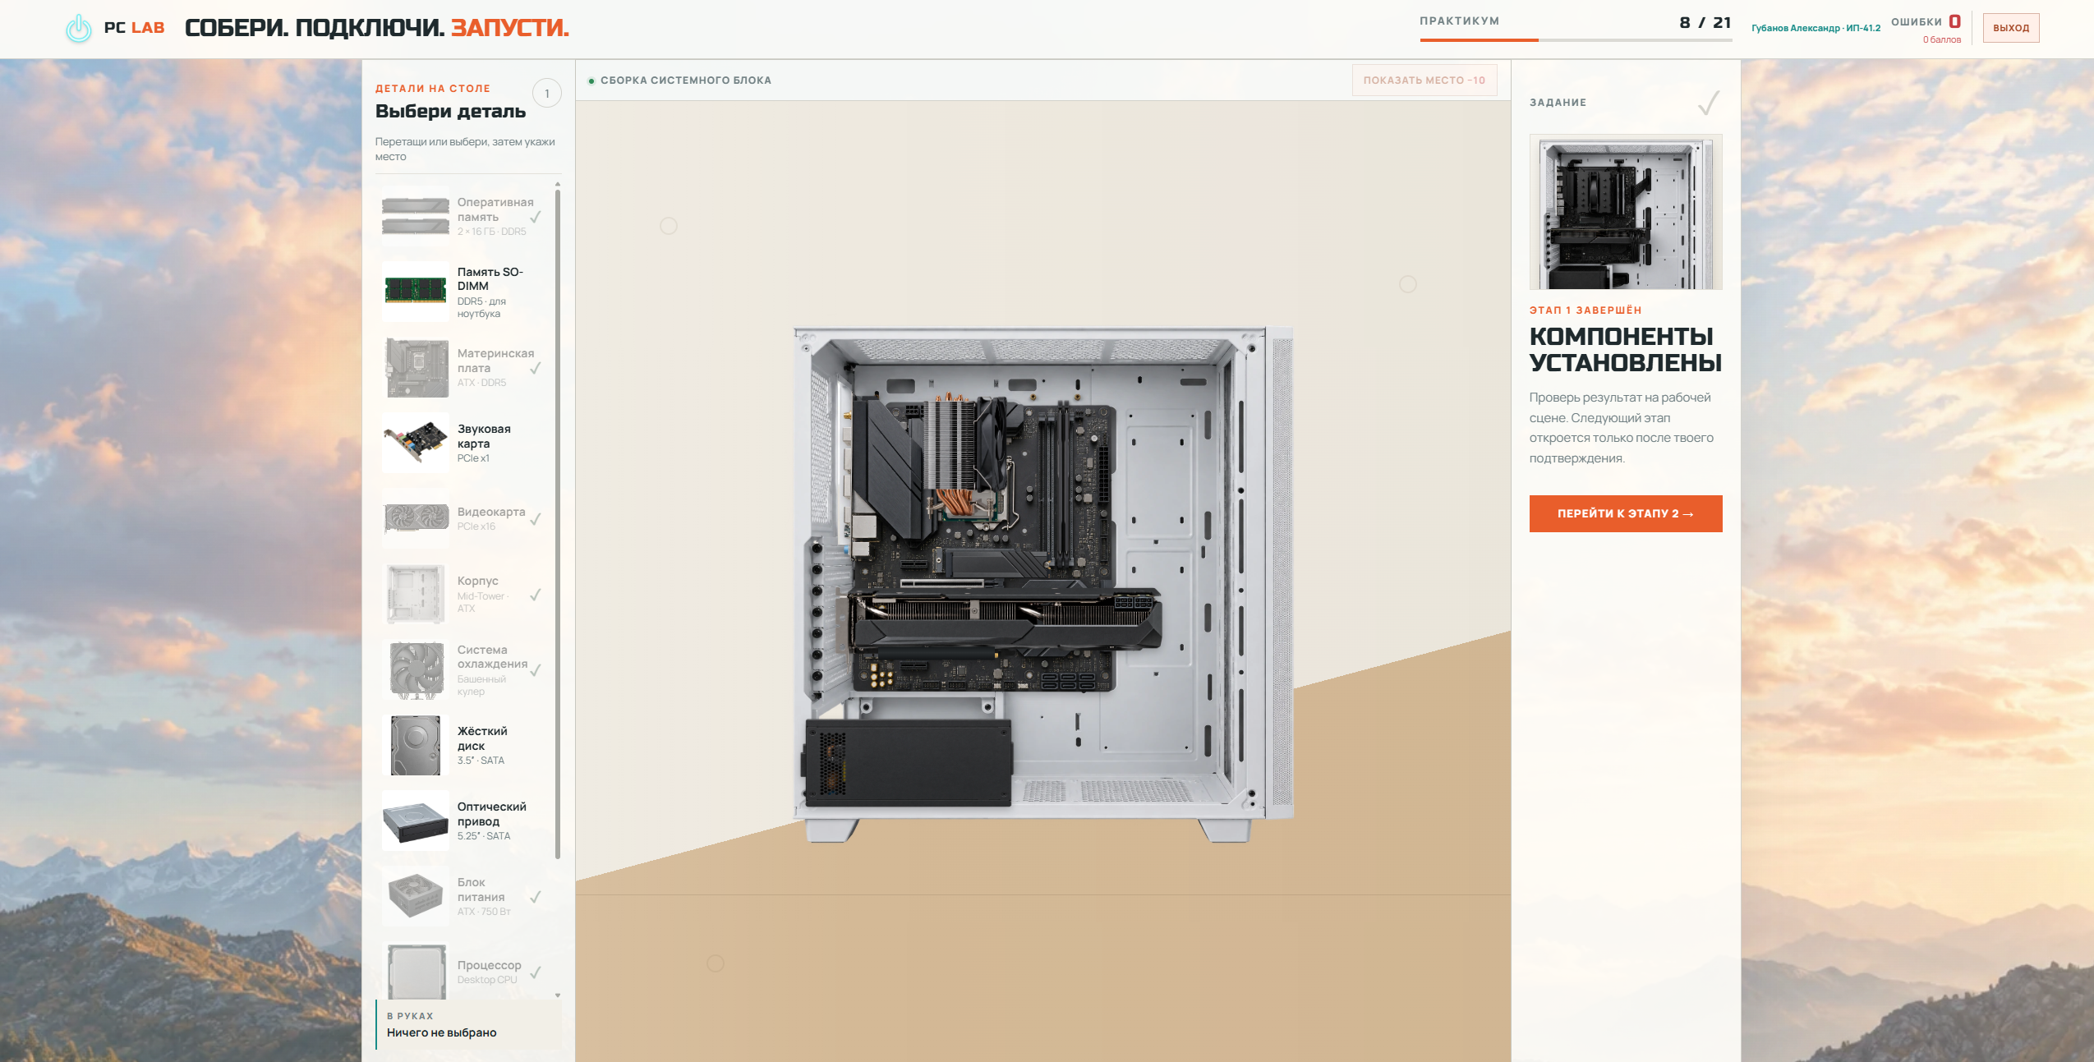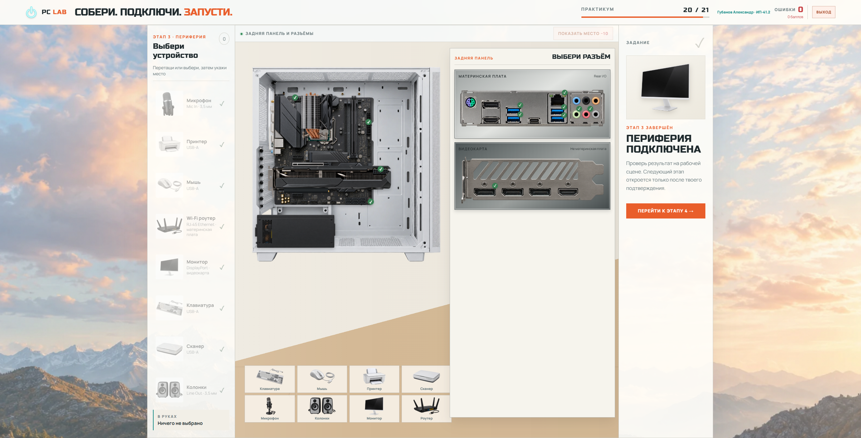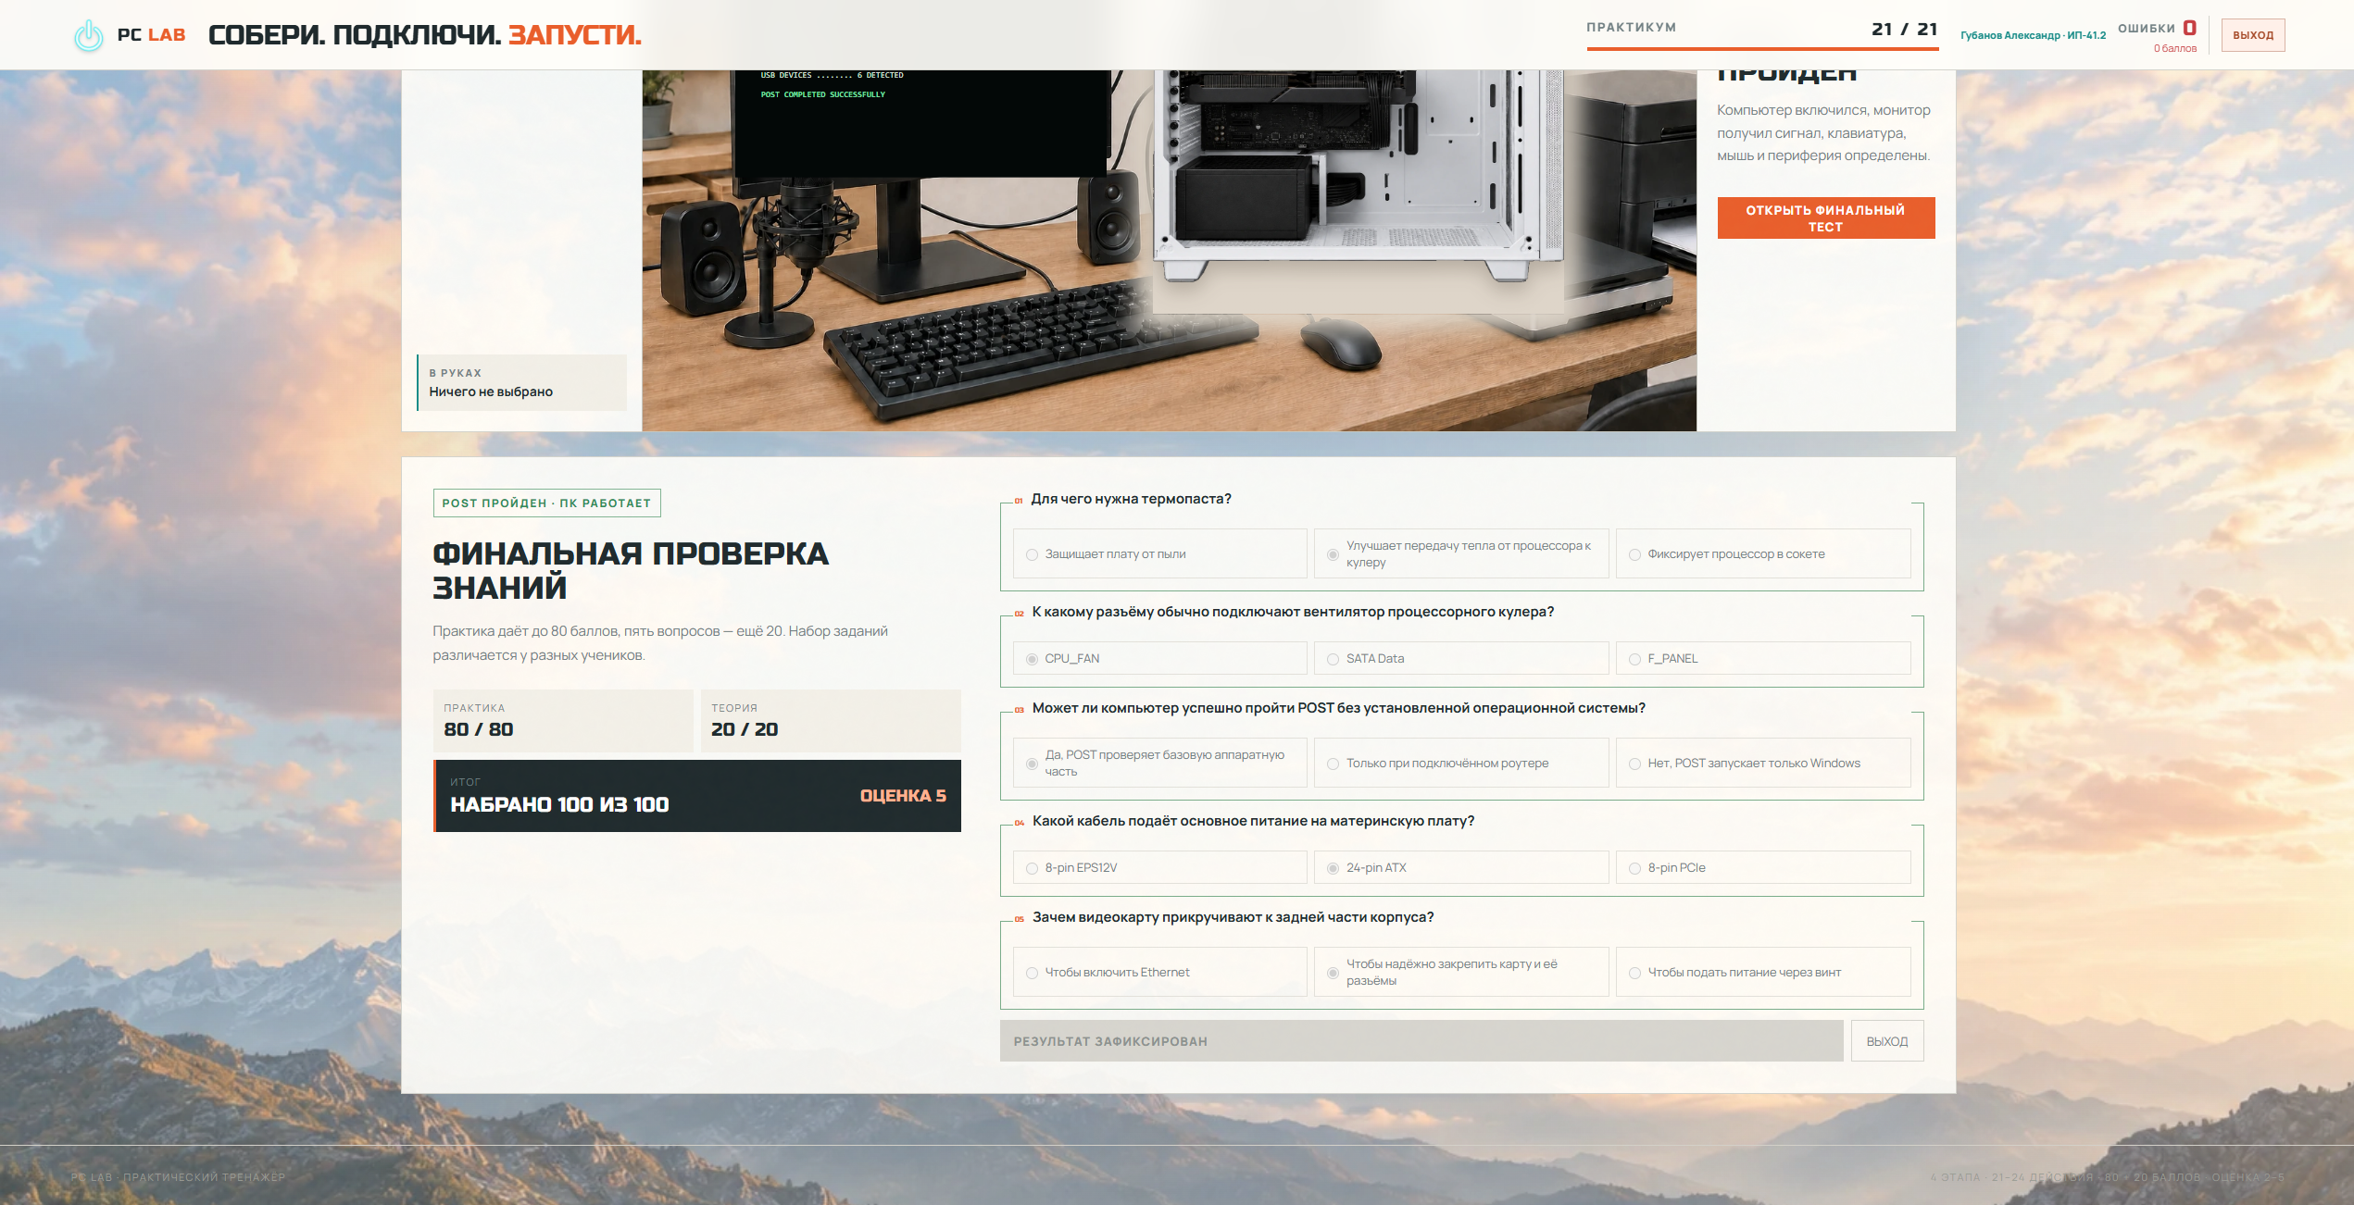

Вывод:
В ходе лабораторной работы приобретены навыки проектирования и конфигурации персональных компьютеров. Сформированная система на базе Intel Core Ultra 5 продемонстрировала высокую надежность и достаточную производительность для корпоративного сектора. Опыт симуляции отказа SSD доказал целесообразность использования накопителей с DRAM-кэшем и увеличенным ресурсом записи (TBW) для минимизации рисков потери данных. Все этапы сборки и тестирования в среде PC LAB завершены с итоговой оценкой "5" (100/100)

